
Министерство науки и высшего образования Российской Федерации Федеральное государственное автономное образовательное учреждение высшего образования
«Московский государственный технический университет имени Н.Э. Баумана
(национальный исследовательский университет)»
(МГТУ им. Н.Э. Баумана)

ФАКУЛЬТЕТ ИНФОРМАТИКА И СИСТЕМЫ УПРАВЛЕНИЯ
КАФЕДРА СИСТЕМЫ ОБРАБОТКИ ИНФОРМАЦИИ И УПРАВЛЕНИЯ

ЛАБОРАТОРНАЯ РАБОТА 3

«Функциональные возможности языка Python»

ДИСЦИПЛИНА: «Парадигмы и конструкции языков программирования»

Выполнил: студент гр. ИУ5-34Б | _________________ (Олейник В. Д.)  (Подпись) (Ф.И.О.)
Проверил: | _________________ (Гапанюк Ю. Е.)
(Подпись) (Ф.И.О.)

Дата сдачи (защиты):
Результаты сдачи (защиты):

- Балльная оценка:
- Оценка:

2026 г.

Задание 1: field.py

Необходимо реализовать генератор field. Генератор последовательно выдает значения ключей словаря.

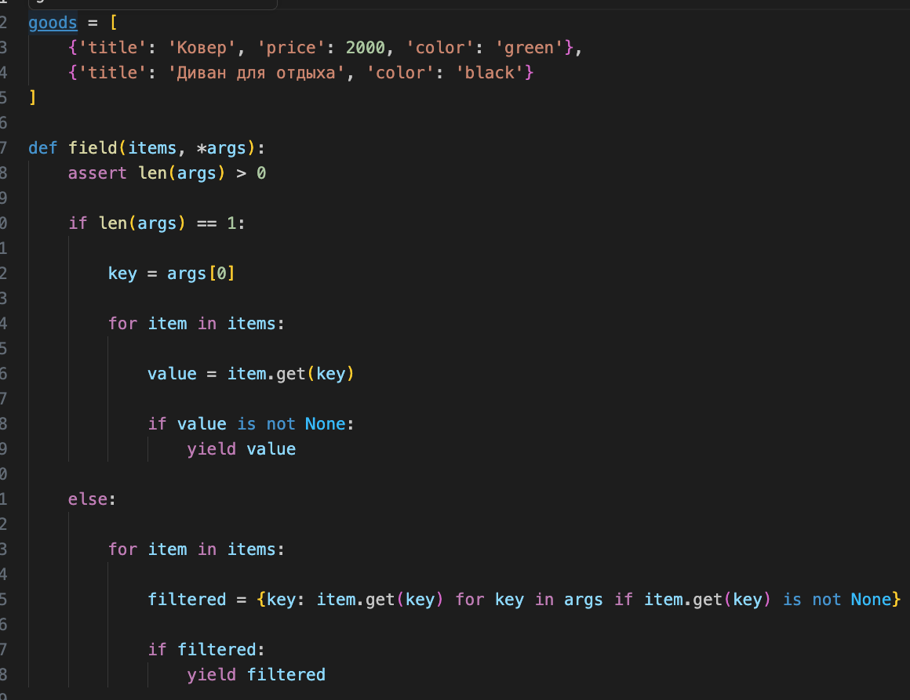
Рис. 1 – реализация генератора
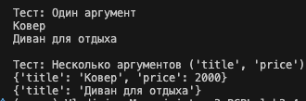
Рис. 2 – демонстрация работы генератора

Задание 2: gen_random.py
Необходимо реализовать генератор gen_random(количество, минимум, максимум), который последовательно выдает заданное количество случайных чисел в заданном диапазоне от минимума до максимума, включая границы диапазона.
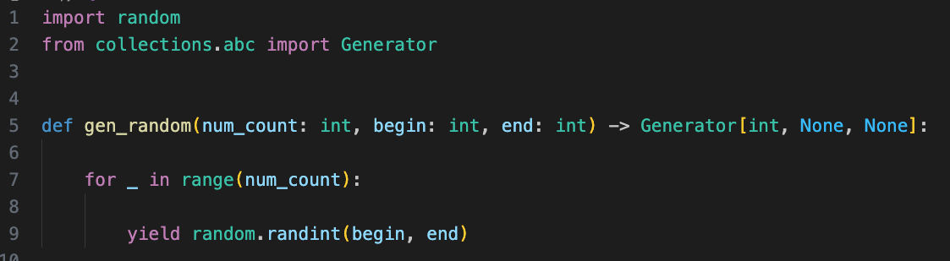
Рис. 3 – реализация генератора случайных чисел
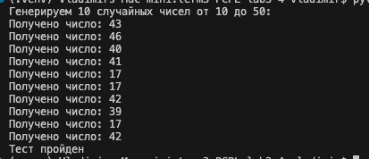
Рис. 4 – демонстрация работы генератора случайных чисел

Задание 3: unique.py
Необходимо реализовать итератор, который принимает на вход массив или генератор и итерируется по элементам, пропуская дубликаты.
- Конструктор итератора также принимает на вход именованный bool-параметр ignore_case, в зависимости от значения которого будут считаться одинаковыми строки в разном регистре. По умолчанию этот параметр равен False
- При реализации необходимо использовать конструкцию **kwargs
- Итератор должен поддерживать работу как со списками, так и с генераторами
- Итератор не должен модифицировать возвращаемые значения

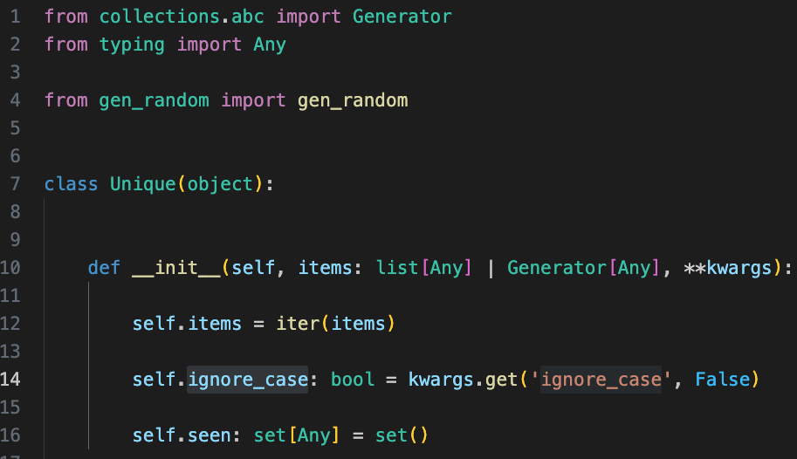
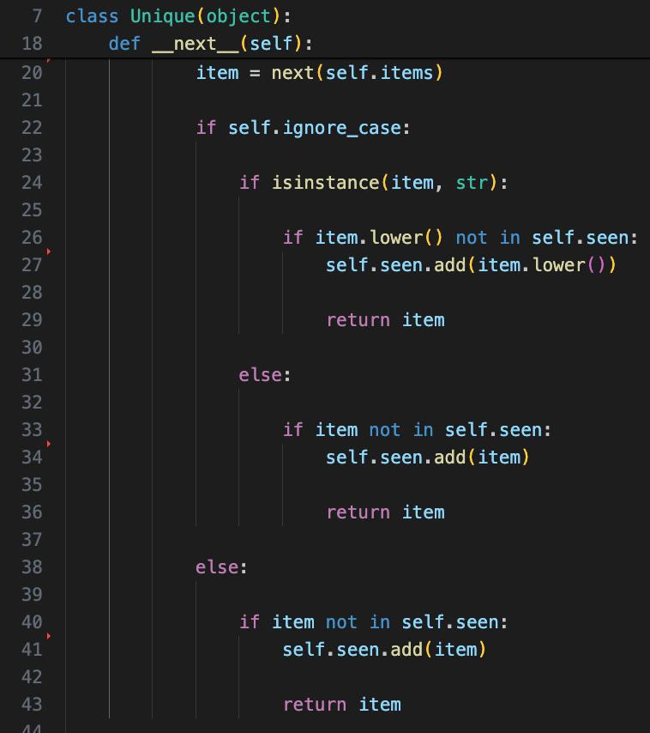
Рис. 6-5 – реализация итератора
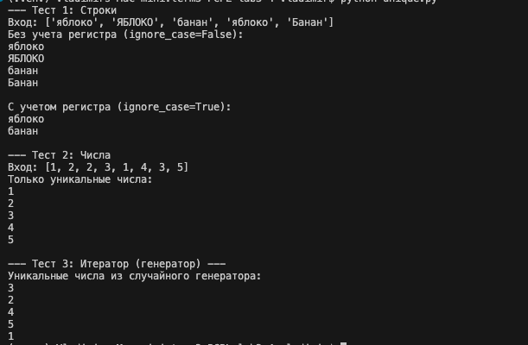
Рис. 7 – демонстрация работы итератора

Задание 4: sort.py
Дан массив 1, содержащий положительные и отрицательные числа. Необходимо одной строкой вывести на экран массив 2, который содержит значения массива 1, отсортированные по модулю в порядке убывания.
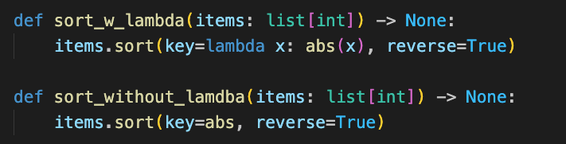
Рис. 8 – реализация сортировки

Задание 5: print_result.py
Необходимо реализовать декоратор print_result, который выводит на экран результат выполнения функции.
- Декоратор должен принимать на вход функцию, вызывать её, печатать в консоль имя функции и результат выполнения, после чего возвращать результат выполнения.
- Если функция вернула список, то значения элементов списка должны выводиться в столбик
- Если функция вернула словарь, то ключи и значения должны выводиться в столбик через знак равенства.
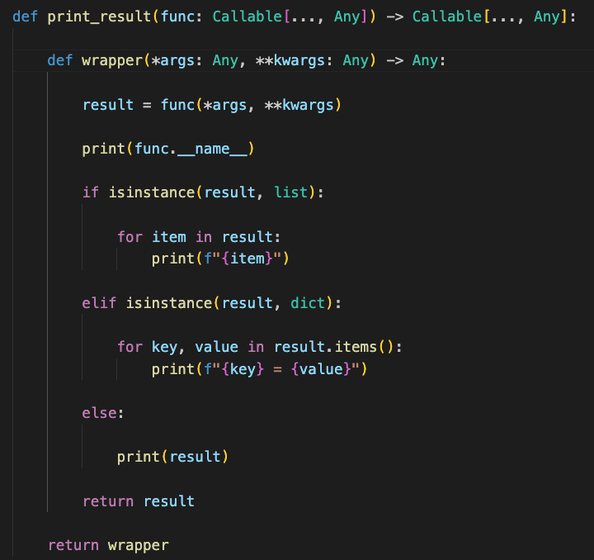
Рис. 9 – реализация декоратора
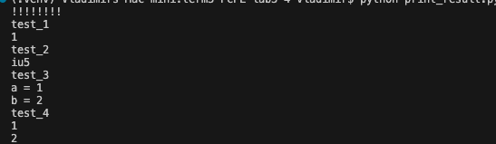
Рис. 10 – реализация декоратора

Задание 6: cm_timer.py
Необходимо написать контекстные менеджеры cm_timer_1 и cm_timer_2, которые считают время работы блока кода и выводят его на экран.
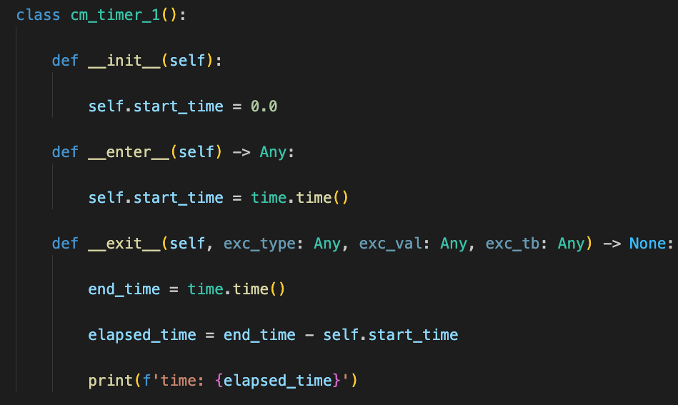
Рис. 11 – реализация таймера на основе класса
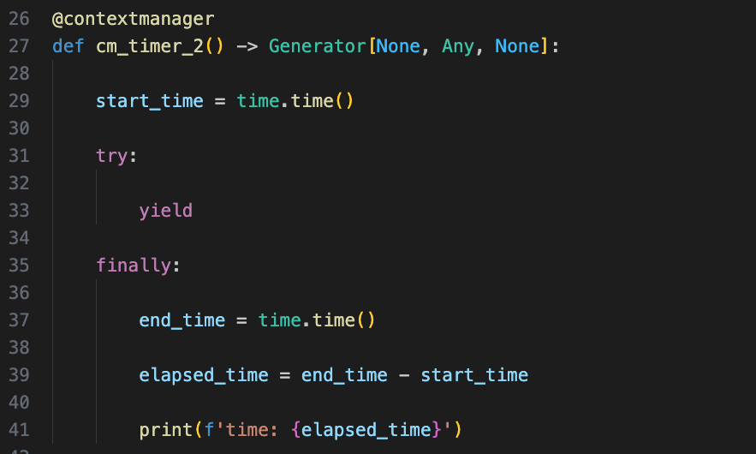
Рис. 12 – реализация таймера на основе контекстного менеджера
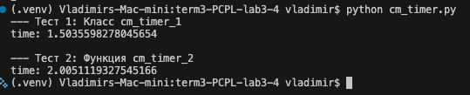
Рис. 13 – демонстрация работы таймера

Задание 7: process_data.py
В предыдущих задачах были написаны все требуемые инструменты для работы с данными. Применим их на реальном примере.
- В файле data_light.json содержится фрагмент списка вакансий.
- Структура данных представляет собой список словарей с множеством полей: название работы, место, уровень зарплаты и т.д.
- Необходимо реализовать 4 функции - f1, f2, f3, f4. Каждая функция вызывается, принимая на вход результат работы предыдущей. За счет декоратора @print_result печатается результат, а контекстный менеджер cm_timer_1 выводит время работы цепочки функций.
- Предполагается, что функции f1, f2, f3 будут реализованы в одну строку. В реализации функции f4 может быть до 3 строк.
- Функция f1 должна вывести отсортированный список профессий без повторений (строки в разном регистре считать равными). Сортировка должна игнорировать регистр. Используйте наработки из предыдущих задач.
- Функция f2 должна фильтровать входной массив и возвращать только те элементы, которые начинаются со слова “программист”. Для фильтрации используйте функцию filter.
- Функция f3 должна модифицировать каждый элемент массива, добавив строку “с опытом Python” (все программисты должны быть знакомы с Python). Пример: Программист C# с опытом Python. Для модификации используйте функцию map.
- Функция f4 должна сгенерировать для каждой специальности зарплату от 100 000 до 200 000 рублей и присоединить её к названию специальности. Пример: Программист C# с опытом Python, зарплата 137287 руб. Используйте zip для обработки пары специальность - зарплата.

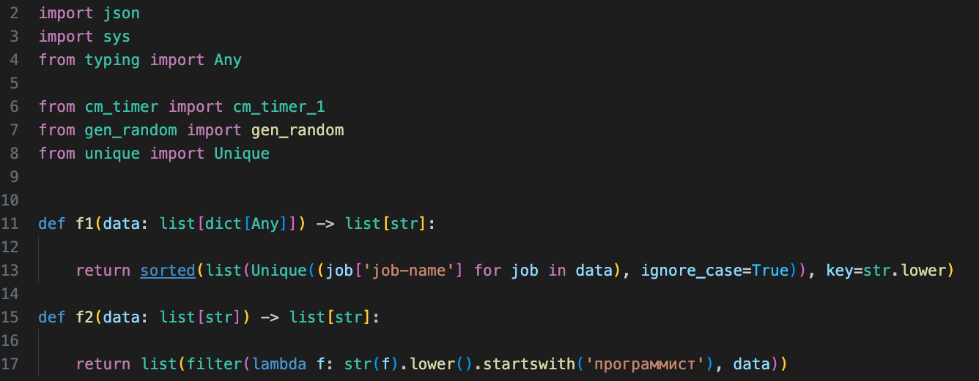
Рис. 14 – реализация функций f1 и f2

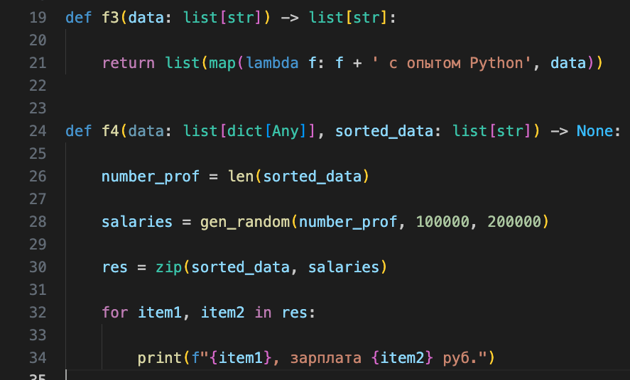
Рис. 15 – реализация функций f3 и f4

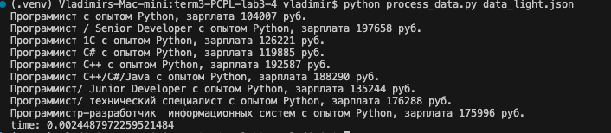
Рис. 16 – демонстрация работы кода

